|  |
| --- |
| 113學年度 |
| 社團編號： |
| 社團名稱： |
| 社團年度績效告表 |

113學年度社團年度績效報告

目錄

一、 社團簡介 2

(一) 社徽 2

(二) 社團成立時間：民國________年 2

(三) 社團宗旨 2

二、 組織章程 2

(一) 組織章程 2

(二) 組織章程修訂 2

(三) 社（會/團）費退費規定（辦法） 2

三、 管理運作 3

(一) 組織基本資料 3

(二) 組織架構圖 3

(三) 組織成員簡介 3

(四) 會議記錄 4

(五) 負責人改選記錄(若尚未選出免填此部分) 4

是否為同額競選（僅一組人參選）？　□是　　　□否 4

四、 年度計畫 5

(一) 113學年度社團行事曆。 5

(二) 年度計畫 5

五、 年度活動績效總表 5

**如與學校合作之活動於備註欄填寫合作單位** 5

六、 社團資料保存與資訊管理 6

(一) 社團網址： 6

(二) 社團檔案保存機制（流程）： 6

七、 財物管理 6

(一) 113學年度年度經費收支總表 6

(二) 年度經費收支表 6

(三) 帳戶保管人 6

(四) 財產管理辦法 7

(五) 社團器材清單 7

八、 社團特色活動簡介 8

九、 社團負責人心得 9

1. 社團簡介
2. 社徽

|  |  |
| --- | --- |
| 社徽（社團LOGO） | 理念介紹 |
|  |  |

1. 社團成立時間：民國________年
2. 社團宗旨
3. 組織章程
4. 組織章程(請提供最新社團組織章程)
5. 組織章程修訂

本（113）學年度是否修訂組織章程？修訂時間為何？

□否　　　　　□是，修改時間：_____年______月______日

1. 社（會/團）費退費規定（辦法）
2. 管理運作
3. 組織基本資料

|  |  |  |  |
| --- | --- | --- | --- |
| 社團編號 |  | 社團名稱 |  |
| 社團負責人 |  | 負責人系級 |  |
| 指導老師 |  | 指導老師之  所屬單位 |  |
| 社員人數 |  | | |

1. 組織架構圖
2. 組織成員簡介
   1. 指導老師介紹

|  |  |  |  |  |  |
| --- | --- | --- | --- | --- | --- |
| 姓名 |  | 職稱 |  | 任職單位 |  |
| 勉勵與期許 | | | | | |
|  | | | | | |

* 1. 幹部介紹

|  |  |  |  |
| --- | --- | --- | --- |
| 職稱 | 姓名 | 系級 | 負責事項 |
|  |  |  |  |
|  |  |  |  |
|  |  |  |  |
|  |  |  |  |
|  |  |  |  |
|  |  |  |  |
|  |  |  |  |

（欄位不足自行新增）

1. 會議記錄

|  |  |  |  |
| --- | --- | --- | --- |
| 會議名稱 | 會議日期 | 出席人數 | 決議事項（摘要簡述） |
|  |  |  |  |
|  |  |  |  |
|  |  |  |  |
|  |  |  |  |
|  |  |  |  |

（欄位不足自行新增）

1. 負責人改選記錄(填寫113學年度交接改選情形若尚未選出免填此部分)

是否為同額競選（僅一組人參選）？　□是　　　□否

|  |  |  |  |  |  |
| --- | --- | --- | --- | --- | --- |
| 出席人數 | 總投票數 | 贊成票數 | 反對票數 | 無效票數 | 得/投票率  （依章程規定） |
|  |  |  |  |  |  |

當選人姓名：

1. 年度計畫
   1. 113學年度社團行事曆。
   2. 年度計畫

簡述本(113學年度)計畫，包含目標、實施策略、具體項目、經費需求、資源管道。

|  |  |
| --- | --- |
| 計畫時程 | 年度計畫 |
| 計畫目標 |  |
| 具體項目 |  |
| 經費需求 |  |
| 資源管道 |  |

1. 年度活動績效總表

**如與學校合作之活動於備註欄填寫合作單位**

|  |  |  |  |  |  |
| --- | --- | --- | --- | --- | --- |
| 活動名稱 | 活動日期 | 活動對象 | 活動滿意度 | 參與人數 | 備註 |
|  |  |  |  |  |  |
|  |  |  |  |  |  |
|  |  |  |  |  |  |
|  |  |  |  |  |  |
|  |  |  |  |  |  |

（欄位不足自行新增）

1. 社團資料保存與資訊管理
   1. 社團網址：
   2. 社團檔案保存機制（流程）：
2. 財物管理
   1. 113學年度年度經費收支總表
   2. 年度經費收支表

|  |  |  |  |  |
| --- | --- | --- | --- | --- |
| 學期（113學年度） | 上期餘額 | 收入 | 支出 | 餘絀 |
| 第一學期 |  |  |  |  |
| 第二學期 |  |  |  |  |

* 1. 帳戶保管人

|  |  |  |
| --- | --- | --- |
| 帳戶資料 | 保管人 | 存摺封面及印章用印 |
| 存摺 |  | 插入存摺封面圖片 |
| 印章 |  | 社印及保管人私章(蓋章) |

* 1. 財產管理辦法
  2. 社團器材清單

|  |  |  |  |  |  |
| --- | --- | --- | --- | --- | --- |
| 品項名稱 | 校內財產編號 | 購置年度 | 存放地點 | 器材情形 | 經費來源 |
| 豎笛(舉例) | 501040413-00013 | 110年 | R105 | 良好 | 校產 |
|  |  |  |  |  |  |
|  |  |  |  |  |  |
|  |  |  |  |  |  |

（欄位不足自行新增）

1. 社團特色活動簡介

|  |  |
| --- | --- |
| 活動名稱： | |
| 日期： | 地點： |
| 對象： | 參加人數：幹部　　人/參與者　　人 |
| 活動總支出： | 活動整體滿意度： |
| 活動內容簡介： | 活動照片 |
| 活動成果： | |
| 參與者回饋： | 執行幹部心得： |

1. 社團負責人心得

請分享一年來經營社團的心得約300字。

注意事項：

1.請更新目錄。至目錄頁→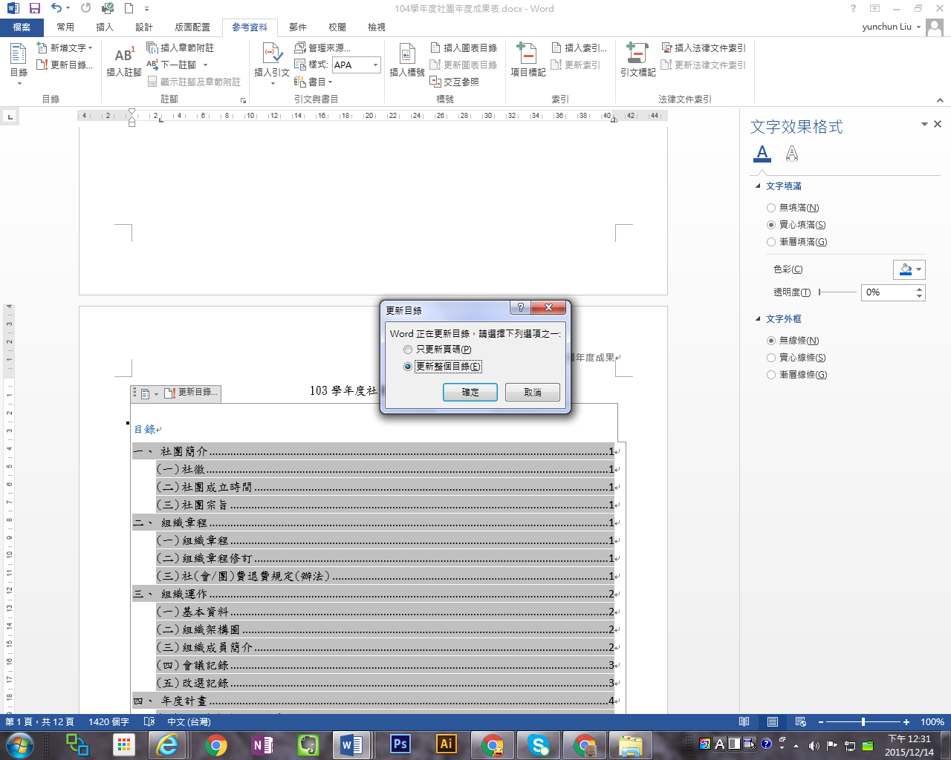

**1**

**2**

2.頁首請記得輸入社團名稱。

3.檔案名稱請打113學年度年度績效報告-社團編號-社團名稱。

4.本表請與社徽或LOGO(解析度需300dpi以上)、活動照片3-4張依規定上傳，上傳連結公告於課外組網頁。